湟中法院召开违规收送礼品礼金问题

专项整治动员部署会

11月4日，湟中法院党组组织召开违规收送礼品礼金问题专项整治动员部署会，会议由院党组书记、院长徐卫国主持召开。会议传达学习了省、市、区纪委关于开展违规收送礼品礼金问题专项整治工作相关文件精神，同时，对湟中法院开展专项整治工作进行了安排部署。会议期间，结合此次专项整治的范围，院党组书记、院长徐卫国针对科级领导干部，进行了一次集体谈话。

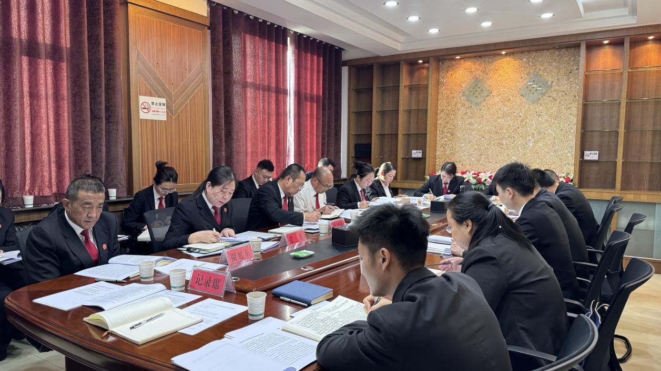

会议指出，开展违规收送礼品礼金问题专项整治工作，是筑牢中央八项规定精神堤坝的重要举措，是深入推进党纪学习教育常态化长效化的具体措施，释放出执行监督越往后越严的信号。全体党员、干警要深入贯彻落实习近平总书记关于党风廉政建设和反腐败斗争的重要论述，深刻认识违规收送礼品礼金问题的危害性，提高思想认识，积极主动开展专项整治工作，要以此次专项整治工作为契机，全面遏制法院司法领域违规收送礼品礼金问题，加强自我约束，切实做到廉洁司法、公正司法，确保专项整治工作取得实效。

会议要求，**一要提高政治站位。**要深刻理解违规收送礼品礼金问题的严重性和危害性，严格遵守党纪国法，始终把纪律和规矩挺在前面，进一步筑牢思想防线，不断增强“四个意识”、坚定“四个自信”、做到“两个维护”，做到时刻保持清醒头脑，严守廉洁底线，坚决杜绝违规收送礼品礼金问题发生。**二要压紧责任链条。**要结合正在开展的群众身边不正之风和腐败问题集中整治、“三查三提升”集中整顿等各项工作，安排好时间和精力，把开展查纠整改与做好审判工作结合起来，层层压实工作责任，将此项工作任务、要求传达到部门的每位干警，让每位干警心有所畏，大家共同维护本院干警的纯洁性和良好形象。**三要坚持自查自纠。**领导干部要带头围绕方案中明确的整治范围认真开展自查自纠，坚持实事求是，如实报告个人违规收送礼品礼金问题，主动整改纠错。教育引导全体党员、干警要进行深入的自查自纠，有问题的要主动向组织交代问题，没有问题的要查找自身在抵御不良诱惑方面存在的不足和短板，做到立行立改，确保专项整治不走过场。**四要加强监督检查。**要围绕专项整治范围开展常态化监督检查，在节假日、婚丧喜庆等重要节点，以事前提醒、随机抽查的方式开展监督检查，通过常态化监督检查，有效遏制法院司法领域违规收送礼品礼金行为，营造风清气正的工作环境和社会氛围。